

Základní škola Mělník

Jaroslava Seiferta 148

276 01 Mělník

V Mělníku, 17. září 2025

**Věc: nabídka na LCD**

**HP 524sf 23,8“ cena: 2.923-Kč bez DPH**

****Typ obrazovky:****IPS  
****Podsvícení:****W-LED  
****Úhlopříčka [palce]:****23.8"  
****Rozlišení:****FHD (1920 x 1080)  
****Rozteč bodu [mm]:****0.28  
****Obnovovací frekvence [Hz]:****100 Hz  
****Poměr stran:****16:9  
****Povrch displeje:****Anti-glare  
****Jas [cd/m2]:****300  
****Kontrast:****1500:1  
****Odezva [ms]:****5ms GtG (with overdrive)  
****Pozorovací úhly (Horizontál/Vertikál):****178/178  
****Počet barev:****Up to 16.7 million colors

****Konektory:**** HDMI 1.4, VGA port

****Napájení:****Input voltage 100 to 240 VAC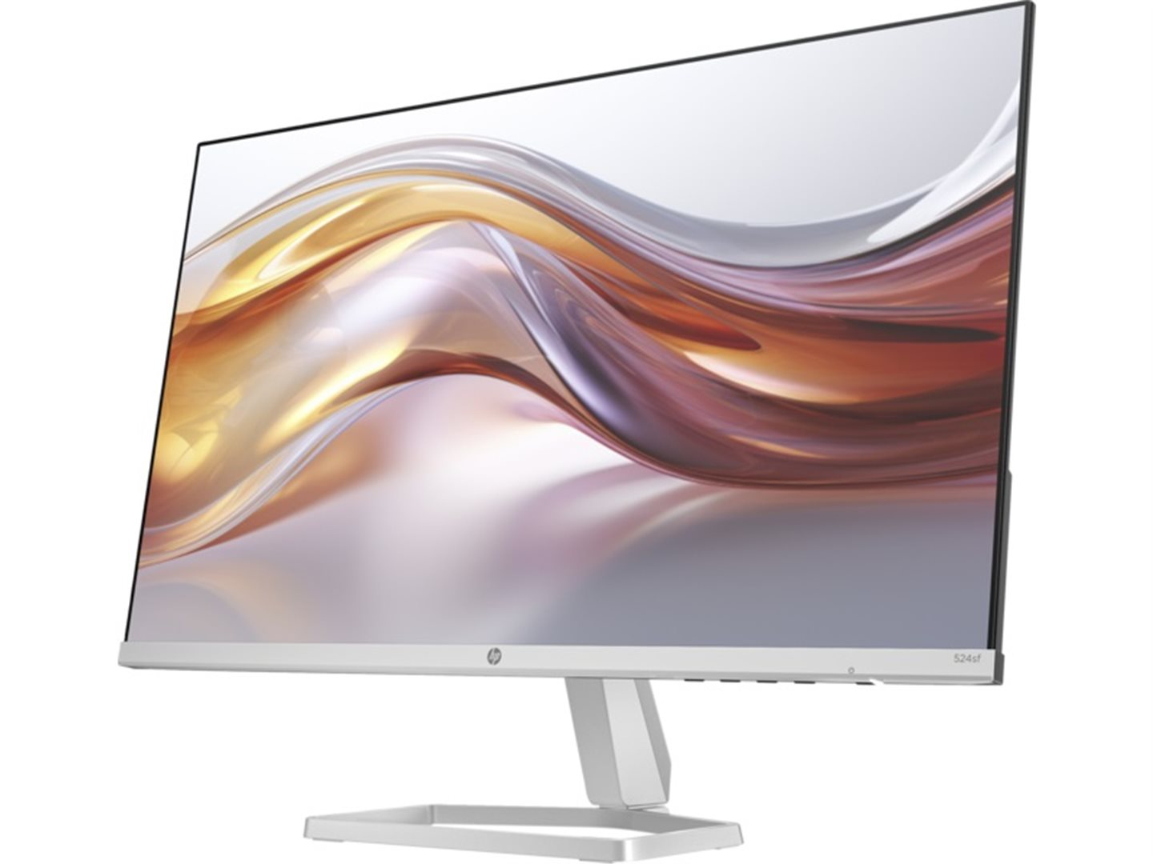, 50/60 Hz  
****Spotřeba [W]:****16 W  
****Stand By režim [W]:****0,5 W

Za firmu TRIOPTIMUM s.r.o.

Milan Růně, DiS.